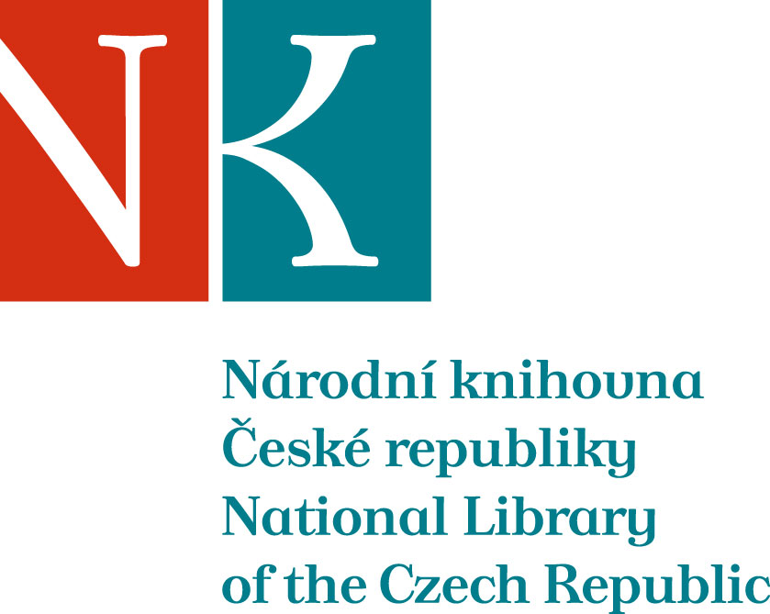

Zpráva ze zahraniční služební cesty

Jméno a příjmení účastníka cesty | Lukáš Babka
Pracoviště – dle organizační struktury | Slovanská knihovna (4.2)
Pracoviště – zařazení | ředitel Slovanské knihovny
Důvod cesty | knižní veletrh, spolupráce z Národní knihovnou Běloruska
Místo – město | Minsk
Místo – země | Bělorusko
Datum (od-do) | 10.-16. února 2016
Podrobný časový harmonogram | 10.2. – cesta Praha–Minsk  11.-15.2. – pracovní pobyt v Minsku  16.2. – cesta Minsk–Praha
Spolucestující z NK | Mykhaylo Fesenko
Finanční zajištění | NK
Cíle cesty | - akvizice běloruské literatury pro fond Slovanské knihovny  - kontakt s velvyslanectvím ČR v Minsku, které zajišťuje transport dokumentů do Prahy  - návštěva Národní knihovny Běloruska (knižní výměna)
Plnění cílů cesty (konkrétně) | - pro fond SK získáno celkem 274 svazků knih (251 nákup, 23 dar). Místa nákupu: knižní veletrh, knihkupectví, vydavatelství Arche. Dar od sdružení „Vjasna“.  - exkurze v NK Běloruska, setkání s ředitelem NK Ramanem Matul´skím, který představil plány vztahující se k výročí 500 běloruského knihtisku (2017), setkání s pracovníky odboru doplňování, kteří realizují knižní výměnu.  - velvyslanectví ČR v Minsku i nadále zajišťuje transport knih do Prahy.
Program a další podrobnější informace | 10.2. – příjezd do Minsku  11.2. – jednání na velvyslanectví ČR v Minsku. Návštěva historické fakulty Běloruské státní univerzity (setkání s děkanem S. Chodynem a vedoucím katedry dějin jižních a západních Slovanů A. Sal´kovem), knižní dary. Akvizice literatury pro fond SK. Jednání s A. Bučou o možném publikačním projektu.  12.–14.2. – akvizice literatury pro fond SK.  15.2. – transport získaných dokumentů do budovy velvyslanectví ČR v Minsku, setkání s velvyslancem ČR M. Ekertem. Exkurze v NK Běloruska.  16.2. – odjezd z Minsku
Přivezené materiály | 274 svazků knih pro fond SK
Datum předložení zprávy | 18. 2. 2016
Podpis předkladatele zprávy
Podpis nadřízeného
Vloženo na Intranet
Přijato v mezinárodním oddělení

